Program Israelkonferanse 27. - 29. august 2021,  Arrangør: Innvik Fjordhotell Misjonsheimen | 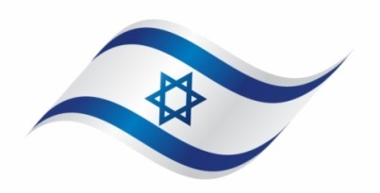

Fredag:
18:30: Middag.
20:00: Tenning av sabbatslys. Å ære skaperen for skaperverket.
Korte glimt fra arbeidet i Exodus Nord. Film fra Negev, Israel.

Lørdag:
08:00: Frokost.
10:00: Ord for dagen.
10:15: Temaer: Hvorfor valgte Gud Johannes til å døpe Jesus?
Covid-situasjonen i Israel. Grethe
Covid-ideologien. Marie Pedersen, leder for Aglow, bønnekvinnene i Bergen.
13:00: Lunsj.
16:00: Bønn for Norge og Verden. Valget.
Kort om jødenes rett til landet Israel.
18:00: Middag.
19:30: Asenat, Josefs kone – et bilde på de ikke-jødiske troende?
Bryllupsskikk i Galilea på Jesu tid – et bilde på opprykkelsen. Grethe
Hyggekveld. Sang av Jan Gudmund Skrivervik og Leiv Arne Bødal.

Søndag:
08:00: Frokost.
10:00: Oppfyllelsen av Jesus som Messias i NT, på bakgrunn av profetiene i GT.
Hemmeligheter i det hebraiske språket. Grethe
Avsluttende oppsummering.
13:00: Lunsj.

